**Dagskráin hefst kl. 12:00 og stendur til kl. 15:00**

* **Frítt er í fjallið fyrir 17 ára og yngri**
* **Boðið verður upp á skíðakennslu frá kl. 12:00-14:00**
* **Kakó í boði**
* **30% afsláttur í skíðaleigunni**

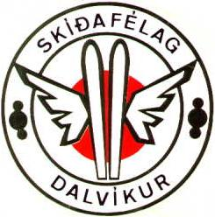

|  |  |  |
| --- | --- | --- |
|  | **Skíðafélag Dalvíkur** |  |